Melding om fisket uke 16/2022
Rapporten skrevet mandag 25.04.2022 av Willy Godtliebsen, Amalie Oda Harland og Audun Reiertsen.

Alle kvanta i rapporten er oppgitt i tonn rundvekt, hvis ikke annet er presisert, og verdi i 1.000 kroner, evt. millioner kroner.

Generelt
Omsetningsdata i denne rapporten skriver seg først og fremst fra uke 16 i 2022, dvs. 18.-24. april 2022.

Torskefisket for kystflåten er avtakende og flytter seg geografisk fra Lofoten til Finnmark. Vest-Finnmark hadde størst aktivitet både når det gjelder torsk og sei i uke 16, mens nær halvparten av hysekvantumet fra kystflåten var levert i Øst-Finnmark. Fremdeles brukbart med landinger og omsetning av fryst råstoff, herunder de to første landingene av fryst reke så langt i år.

Råfisklagets omsetning i uke 16 er på 418 millioner kroner (foreløpige tall), opp fra 409 millioner kroner uken før. I tallet for uke 16 inngår 67 millioner kroner etter landing fra utenlandske båter, en grønlandsk og 10 russiske båter med fryst fisk, der 2.800 tonn torsk til 54 millioner kroner utgjorde hovedfangst. Omsetningen for norske båter stod dermed for 351 millioner kroner, fordelt med 217 millioner kroner på fersk og 134 millioner kroner på fryst råstoff.

Tilsvarende for uke 16 i fjor var omsetninga 457 millioner kroner, der utenlandske fangster stod for 57 millioner kroner. Norske fangster utgjorde da 400 millioner kroner, fordelt med 229 på fersk og 171 på fryst råstoff.

Totalomsetningen hittil i år sammenlignet med tilsvarende periode i fjor framgår av tabell 1. Den økte omsetningen for norske båter er på 2,5 milliarder kroner, fordelt med pluss på 1,7 på fersk- og 0,8 på frystomsetningen. Frystomsetningen er pr uke 16 i år på 2.587 millioner kroner, mens ferskomsetningen er oppe i 4.848 millioner kroner. En stor del av den økte frystomsetningen skriver seg fra sluttspurten i 2021 der kvantumet er omsatt på begynnelsen av 2022. Men økt omsetning av fryst råstoff også i uke 6, da foreløpig ukerekord ble satt med 275 millioner kroner, en rekord som ble slått i uke 12 da med 290 millioner kroner. Omsetningen av fryst torsk pr uke 16 i år er 1.388 millioner kroner mot 877 millioner kroner til samme tid i fjor, av kvantum på henholdsvis 47.460 og 43.440 tonn. Når det gjelder omsetningen av fersklevert råstoff, drar torsken opp både pga. økte priser og økt kvantum. Kvantum fersk torsk omsatt så langt er 161.150 tonn, mot 161.400 tonn til samme tid i fjor, altså ganske likt kvantum mens verdien er opp fra 2.620 til 3.970 millioner kroner.
Tabell 1: Totalomsetning fordelt på norske og utenlandske leveranser
 | Millioner kroner
 | Pr uke 16/2022 | Pr uke 16/2021
Norske fartøy  Utenlandske fartøy | 7.435  896 | 4.955  898
Totalsum | 8.331 | 5.853

Råfisklagets omsetning for norske båter i uke 16 i år fremgår av tabell 2, med fordeling på fersk/fryst råstoff, og pr fiskeslag. Foreløpige tall for fryst råstoff i perioden viser 134 millioner kroner, opp fra 103 millioner kroner uka før. I uke 16 var fryst torsk størst i verdi med 71 millioner kroner, fra et kvantum på 2.160 tonn. Deretter fulgte 1.810 tonn fryst sei til verdi 29 millioner kroner og 1.320 tonn fryst hyse til verdi 27 millioner kroner. Av torskekvantumet var 1.520 tonn levert av 10 trålere, resterende var fordelt med 280 tonn hver på autoline og garn, og 80 tonn på snurrevad.

Vi tar også med landinger av fryst råstoff i uke 16 som bare delvis er omsatt. Totalt 8.680 tonn er levert til nøytrale fryselager i uke 16. Av dette kvantumet utgjorde torsk 3.000 tonn, hyse 1.920 tonn, sei 1.680 tonn, reke 1.500 tonn, og mindre kvanta av øvrige arter. Som en kan forvente står trål for det meste av landingene med vel 6.500 tonn levert av 10 båter, der fordelinga var 1.750 tonn torsk, 1.720 tonn hyse, 1.500 tonn reke og 1.190 tonn sei. De 1.500 tonnene med reker var levert av 2 båter, som var de første landingene av fryste reker så langt i år. Deretter følger snurrevadfangster fra 2 båter med totalt 830 tonn, garnfangster fra 3 båter med totalt 680 tonn, og 3 autolinefangster med 650 tonn.

Omsetningen av ferskt råstoff i uke 16 utgjorde 217 millioner kroner, ned fra 258 millioner kroner uken før. Av dette utgjorde torsk 7.660 tonn til verdi 180 millioner. Tilsvarende uke i fjor nådde torskekvantumet 12.600 tonn til verdi 189 millioner kroner. Fordelt per redskap er 4.590 tonn tatt på garn, 1.960 tonn på snurrevad, 690 tonn på line/autoline og 400 tonn på juksa. Størst garnkvantum er levert i Troms med 1.390 tonn, fulgt av Vest-Finnmark med 1.220 tonn, Øst-Finnmark med 810 tonn, Lofoten med 770 tonn, Vesterålen med 380 tonn og 30 tonn i området Helgeland-Nordmøre. Av snurrevadkvantumet var 1.060 tonn levert i Vest-Finnmark, 570 tonn i Øst-Finnmark, 210 tonn i Troms og for øvrig labert. 230 tonn av linetorsken var levert i Lofoten, for øvrig god spredning. Av de 400 tonnene med juksatorsk var 190 tonn levert i Vest-Finnmark, 80 tonn i Øst-Finnmark og 60 tonn i Troms.

Den geografiske fordelingen av fersklevert torsk framgår av tabell 3. Her framgår at Vest-Finnmark er største sone i forrige uke med 2.500 tonn, der altså 1.220 tonn var tatt på garn, 1.060 tonn på snurrevad og 190 tonn på juksa. Landingene i Finnmark og Troms økte sammenlignet med uka før, mens det var størst reduksjon i Lofoten der kvantumet ble redusert fra nær 3.000 tonn i uke 15 til 1.080 tonn i uke 16. Også i Vesterålen gikk kvantumet kraftig ned, fra 2.190 til 600 tonn. Dette viser at fisket som normalt etter påske har flyttet seg fra Lofoten til Finnmark.

Fangsten av torsk til levendelagring har pågått siden kvotebonusordningen startet opp 28. februar 2022 som er mandag i uke 9. I løpet av uke 16 ble det levert 81 tonn, mot 78 tonn uken før, det meste levert Båtsfjord og et lite kvantum på 11 tonn til Staven på Myre. Hittil i år er det da satt 944 tonn torsk i merd av 6 båter. Fordelt per anlegg er det levert 624 tonn til Lerøy sitt anlegg i Båtsfjorden, etterfulgt av 246 tonn til Båtsfjordbrukets anlegg i Båtsfjorden, deretter 57 tonn til Nic Haug på Ballstad og 16 tonn til levende mellomlagring Vesterålen (LMV) på Myre.

Tabell 3 viser andelen av fersk torsk omsatt i uke 16, registrert med kvalitet A og Ekstra på sluttseddel. Her inngår kvanta tatt på redskapene garn, juksa, line, snurrevad og trål, og tilhørende snittpriser pr leveringssone, sammenlignet med samme uke i fjor. Tabell 4 viser tilsvarende snittpriser oppnådd i uke 16 fordelt på leveringssone og de nevnte redskapene.
Tabell 2. Omsetning for norske båter i uke 16/2022, fordelt pr fersk/fryst og pr fiskeslag
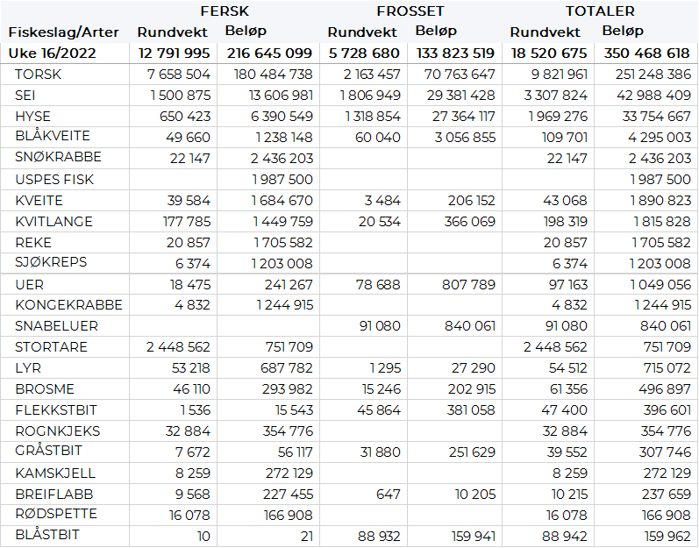
Tabell 3. Omsetning av fersk torsk, A og ekstra kvalitet fra norske båter i uke 16, 2022 sammenlignet med samme uke i fjor. Fra redskapene garn, jukse, line, snurrevad og trål. Eksklusiv etterbetaling og restråstoff.
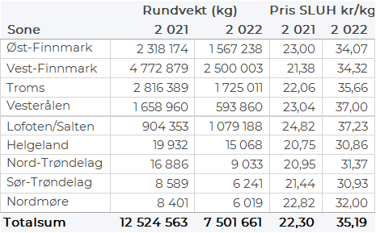
Tabell 4. Priser av fersk torsk per redskap, A og ekstra kvalitet fra norske båter i uke 16, 2022. Eksklusiv etterbetaling og restråstoff.
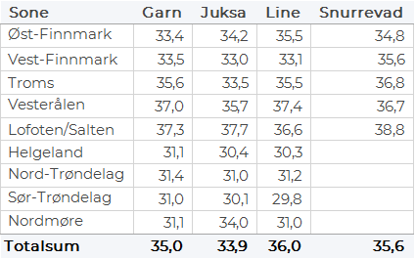

Omsetningen av fersk sei i uke 16 utgjorde 1.500 tonn til en verdi av 13,6 millioner kroner. Opp fra 1.025 tonn/9,5 millioner kroner uken før. Det var størst aktivitet i Vest-Finnmark der det ble levert 516 tonn, hvorav 486 tonn fra snurrevad. Deretter følger Vesterålen med 360 tonn, hvorav 128 tonn fra garn. I Troms var kvantumet 241 tonn, hvorav 128 tonn kom fra snurrevad. I Lofoten var kvantumet 204 tonn hvorav 156 tonn kom fra garn.

Omsetningen av fersk hyse i uke 16 utgjorde 650 tonn/ 6,39 millioner kroner, opp fra 212 tonn/1,9 millioner kroner uken før. Av dette ble det meste levert i Øst-Finnmark som hadde 314 tonn av totalen, hvorav 274 tonn tatt med snurrevad. I Vest-Finnmark er det tatt 107 tonn, hvorav 102 tonn på snurrevad. I Troms er det levert 121 tonn, hvorav 116 tonn kom fra snurrevad. Lofoten hadde 76 tonn, hvorav 55 tonn kom fra garn. Mindre kvanta i resterende soner. Av totalkvantumet var 106 tonn levert levende til Båtsfjordbruket. Hittil i år er det levert 149 tonn levende hyse der de største kvantaene er levert Båtsfjorden.

Det ble omsatt 4,8 tonn rognkjeksrogn og 6,2 tonn rund rognkjeks til en total verdi på 0,35 millioner kroner. Dermed øker omsetningen fra uke 15 da det var omsatt 117 kg rogn og 560 kg rund rognkjeks til en totalverdi på 15 tusen kroner. Hittil i år er det levert 13,3 tonn rund og 6,3 tonn rogn til en samlet verdi av 0,56 millioner kroner. I tillegg til dette kommer leveranser av 3,2 tonn levende rognkjeks til en verdi av 1,6 millioner kroner. Til sammenligning per uke 16 i 2021 var det levert 123 tonn rund og 11,5 tonn rogn til samlet verdi av 2,26 millioner kroner. I tillegg kom leveranser av 5,86 tonn levende til en samlet verdi av 2,88 millioner kroner.

Øst-Finnmark
Fra omsetninga fra perioden i uke 16 i 2022 har vi følgende oversikt:
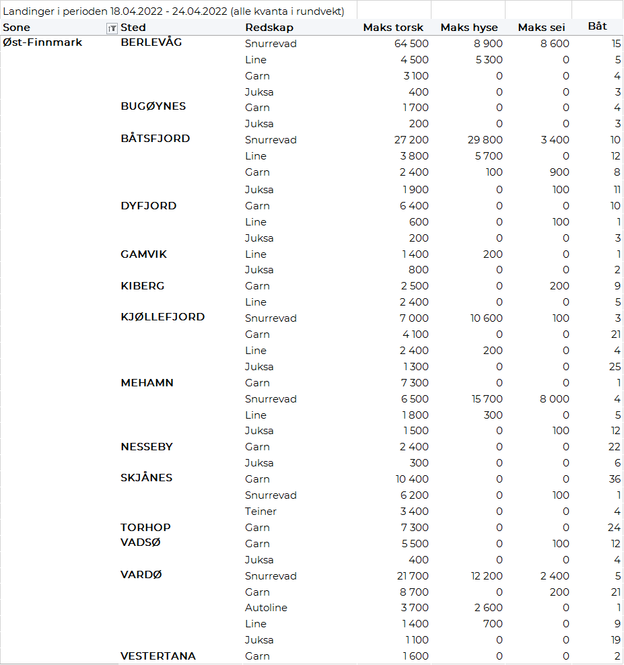
Vest-Finnmark
Fra omsetninga fra perioden i uke 16 i 2022 har vi følgende oversikt:
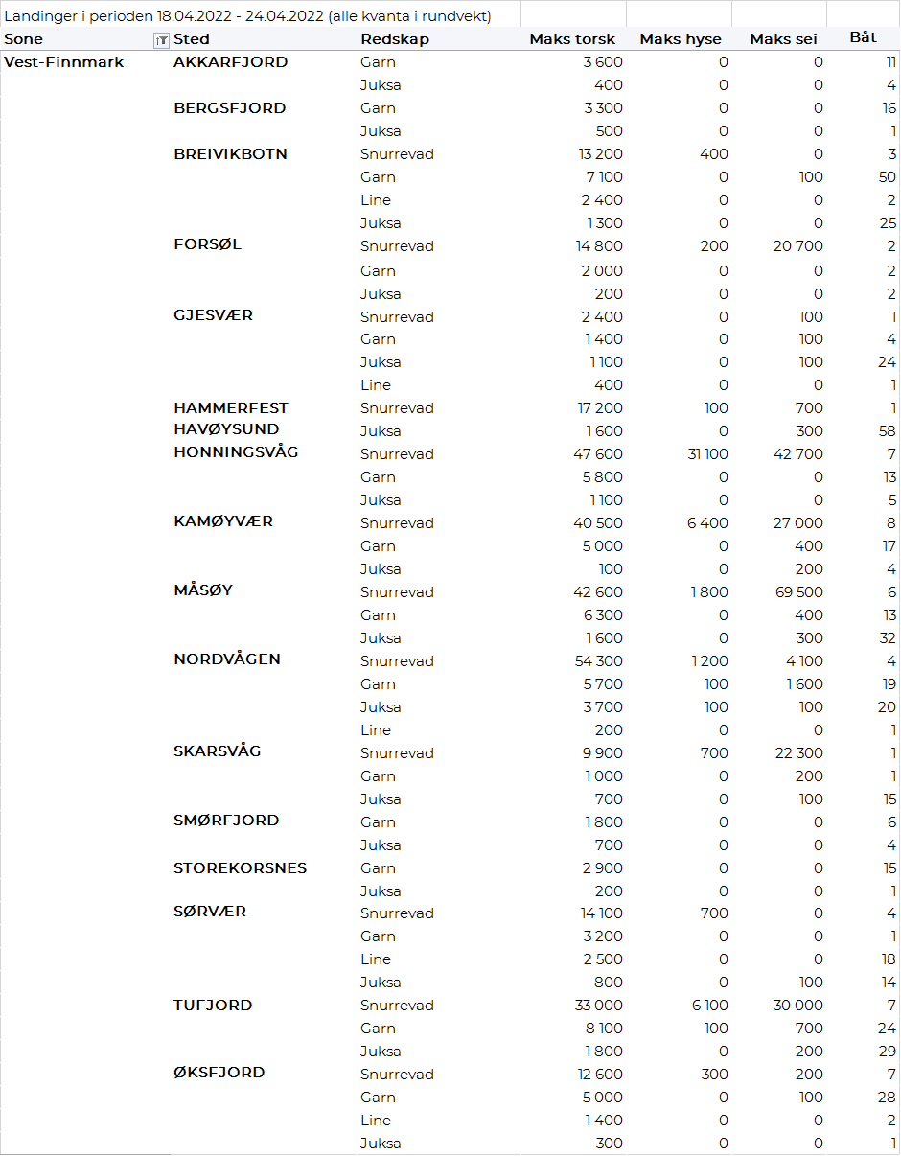
Troms
Fra omsetninga fra perioden i uke 16 i 2022 har vi følgende oversikt:
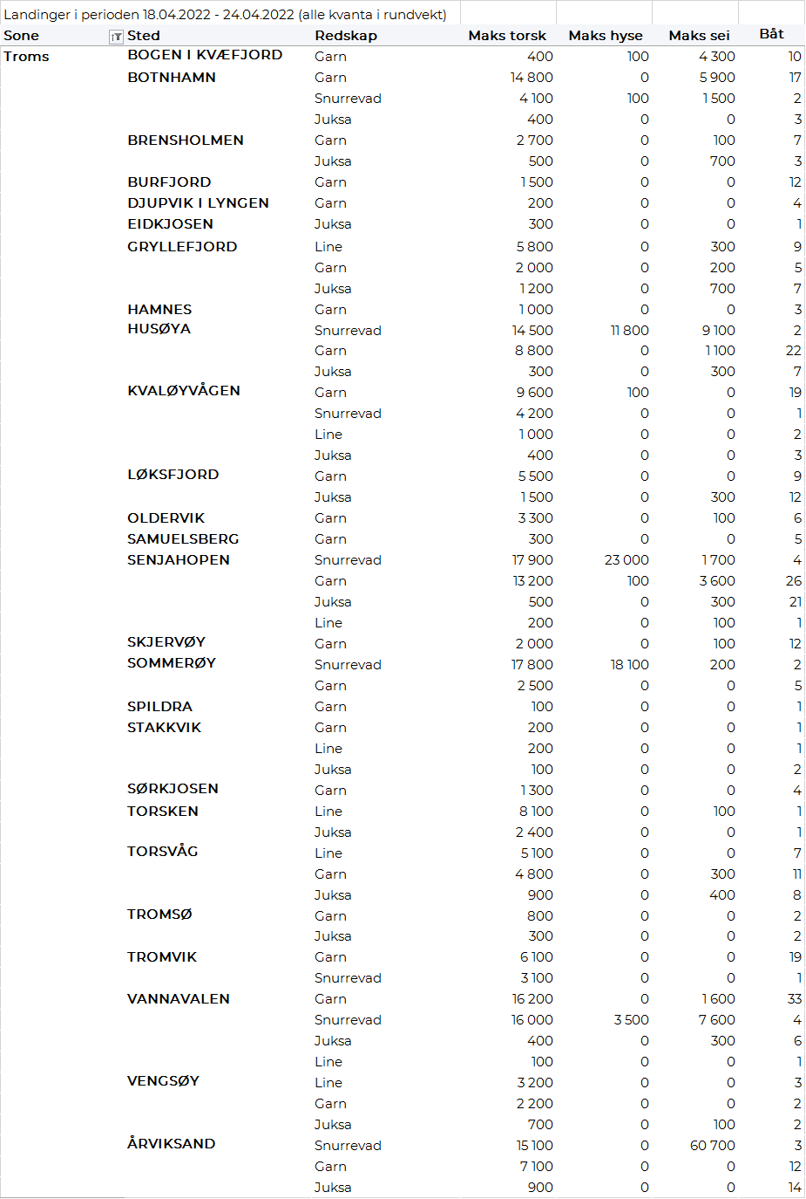
Vesterålen
Fra omsetninga fra perioden i uke 16 i 2022 har vi følgende oversikt:
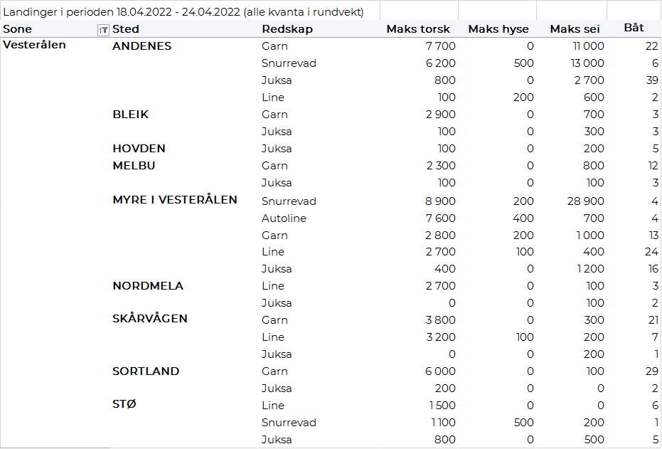
Lofoten/Salten
Fra omsetninga fra perioden i uke 16 i 2022 har vi følgende oversikt:
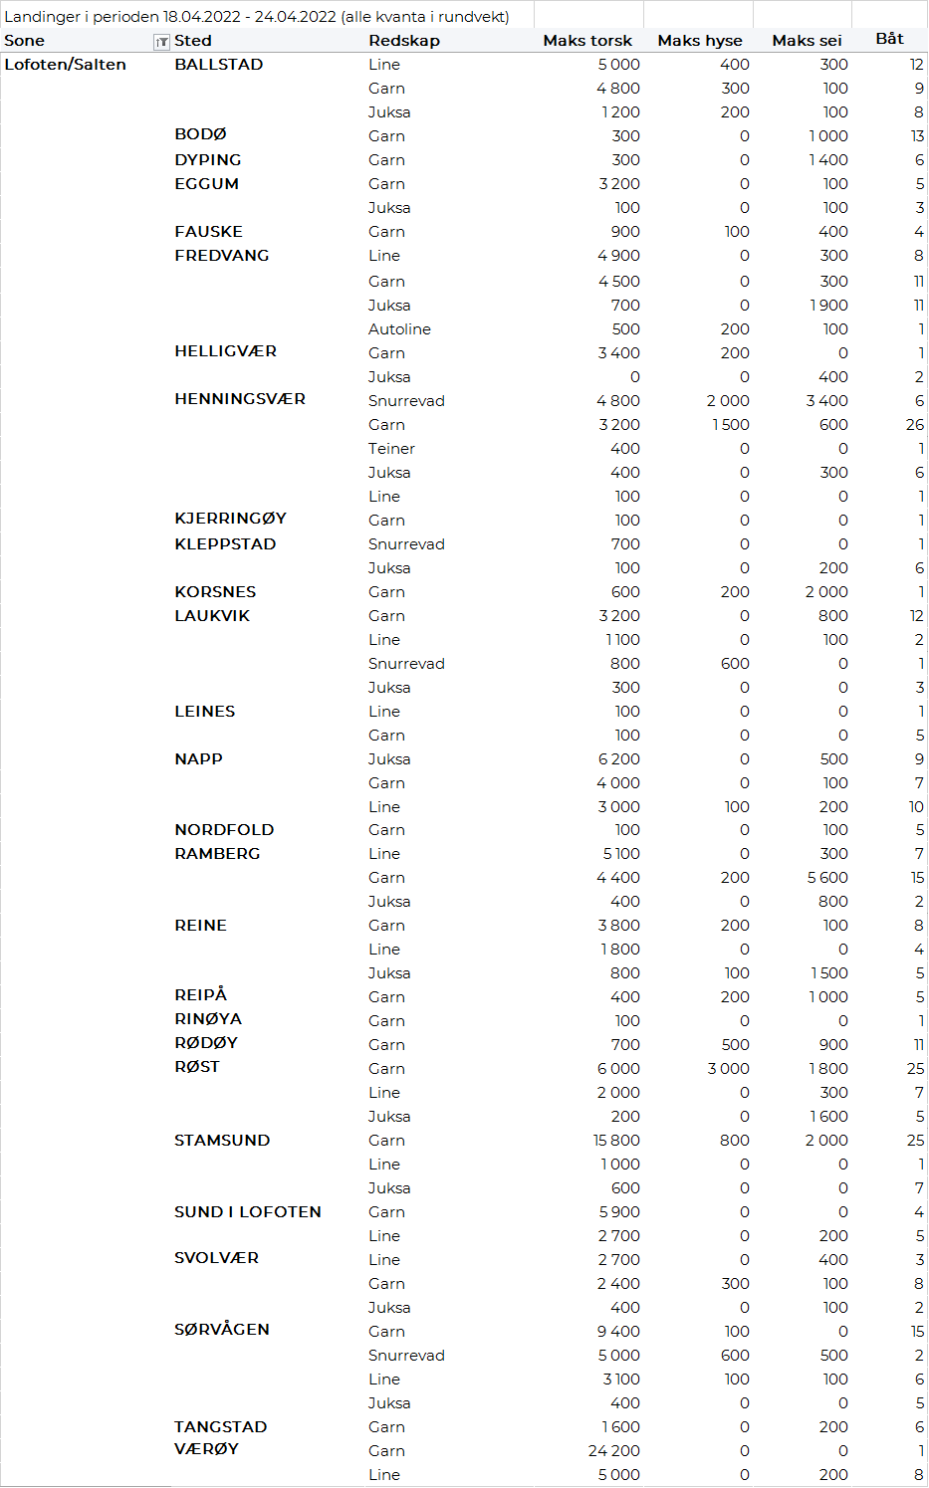
Helgeland-Nordmøre
Fra omsetninga fra perioden i uke 16 i 2022 har vi følgende oversikt:
